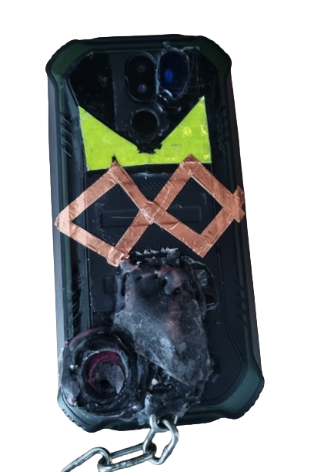
Antenna bidimensionale:

In questo nuovo metodo sono stati applicati dei nastri di rame (3) uno sopra l’altro a doppia forma romboidale, l’antenna precedente era estremamente ingombrante, ora grazie a questo metodo è possibile avere comunque un discreto sistema di amplificazione senza necessariamente occupare spazio inutile.

Le antenne ad amplificazione passiva del segnale cellulare sono dispositivi progettati per migliorare la copertura del segnale cellulare in aree dove la ricezione è scarsa o inesistente. Queste antenne funzionano catturando il segnale cellulare disponibile, amplificandolo e poi trasmettendolo nell’area desiderata.
Le antenne passive, a differenza di quelle attive, non hanno componenti elettronici al loro interno. Sono antenne “pure e crude” che possono essere eventualmente amplificate con un box abbinato. Queste antenne possono essere divise in due categorie principali: omnidirezionali, che irradiano il segnale in tutte le direzioni, e unidirezionali, che irradiano il segnale in una sola direzione.
Un sistema di amplificazione del segnale di telefonia mobile, come un ripetitore di segnale, può essere utilizzato per migliorare la copertura del segnale in aree dove la ricezione è scarsa. Questi sistemi funzionano catturando il segnale da un punto con una buona ricezione, come il tetto di un edificio o l’esterno di una casa, e poi trasmettendo quel segnale all’interno dell’edificio o dell’area dove la ricezione è scarsa.
Un ripetitore di segnale è composto da due antenne: una esterna che cattura il segnale dalla stazione base del gestore telefonico, e una interna che rilancia il segnale all’interno dell’edificio. Questi dispositivi possono essere installati da chiunque e non richiedono il permesso del gestore telefonico.

